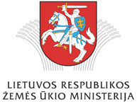 | 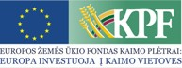 |  |  | 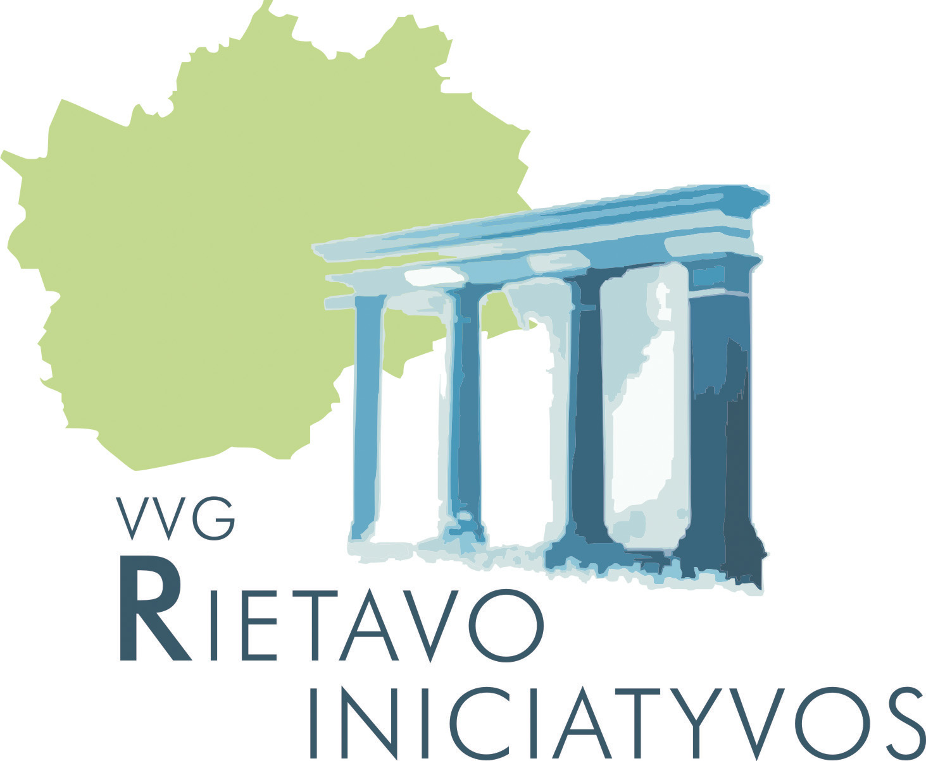

Mokymo programa

„Etnokultūrinio paveldo ištekliai ir tradicinių amatų plėtros projektai“

Rietavas

2012 m. sausio 26 d.

DARBOTVARKĖ

VVG „Rietavo iniciatyvos“ nariams
10.30 – 11.00 | Registracija, kava/arbata
11.00 – 11.45 | Įvadas į mokymo kursą.  Tautinio savitumo įvairovė ir kismas. Etnokultūros politika. Etnokultūra ir šiuolaikiškos visuomenės formavimas.
11.45 – 12.00 | Kavos/arbatos pertraukėlė
12.00 – 13.30 | Etnokultūrinės veiklos ir tradicinių amatų plėtros aktualumas, iniciatyvos, galimybės ir problemos kaime
13.30 – 14.30 | Pietų pertrauka
14.30 – 16.00 | Etnokultūros potencialas ir jo panaudojimas kaimo atnaujinimui. Bendruomenių poreikiai ir etnokultūrinė veikla – naujos galimybės plėtoti tradicinius amatus.
16.00 – 16.15 | Kavos/arbatos pertraukėlė
16.15– 17.45 | Jaunimo įtraukimas į etninės kultūros ugdymą ir į tradicinių amatų plėtrą.
17.45 – 18.30 | Išvados. Mokymų apibendrinimas, grįžtamasis ryšys

Seminaro lektorius: dr. Alvydas Aleksandravičius, akredituotas pagal Lietuvos kaimo plėtros 2007–2013 metų programą, taikant „LEADER“ metodą.
Seminaras vyks: Konferencijų salėje, adresu Oginskių g. 8, Rietavas
Seminarą organizuoja: VšĮ „Rietavo Verslo informacijos centras“

